令和７年度大阪府国民保護共同図上訓練の概要

大阪府は、国、八尾市と国民保護共同図上訓練を実施しました。

- 実施日時
令和７年12月18日（木曜日）午後１時10分から午後４時00分まで

- 訓練実施場所
大阪府庁、八尾市役所

- 想定
某国により発射された弾道ミサイルが、大阪府八尾市域に落下。
国・府・市対策本部等事務局における国民保護事象発生時の初動対応及び事態認定後の国民保護措置についての手順を確認する。。

- 訓練項目
１ 事態発生時における初動動作の確認
① 対策本部の設置
② 被災情報の収集
③ 国・府・市との連携
④ 災害対処状況の把握

２ 事態認定後の国民保護措置の確認
① 警報の伝達
② 避難の指示及び誘導
③ 避難実施要領の作成
④ 救援の措置

- 参加機関
内閣官房、消防庁、大阪府、八尾市（※情報伝達訓練に参加）

- 写真

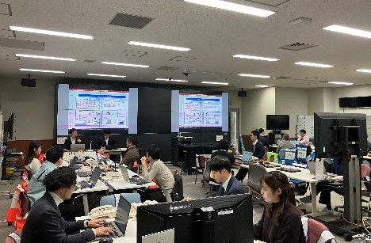 | 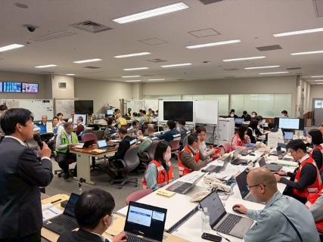
座学（事前説明会）の様子（大阪府） | 訓練前全般説明の様子（大阪府）
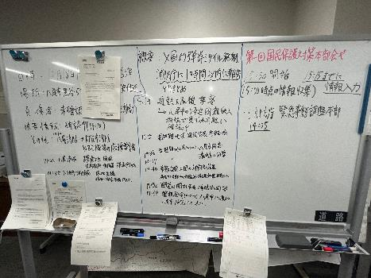 | 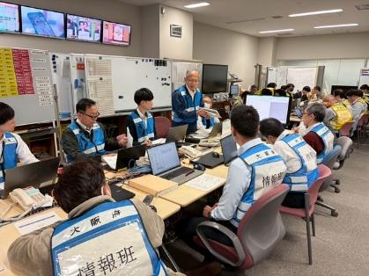
対策本部の活動（大阪府） | 対策本部の活動（大阪府）
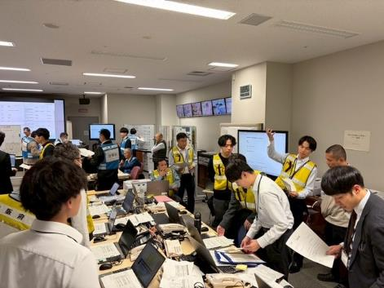 | 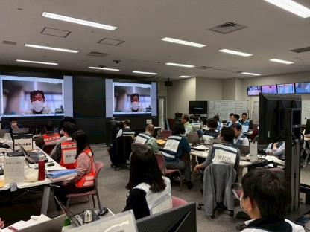
対策本部の活動（大阪府） | 八尾市担当者による講評の様子（大阪府）

